Лабораторна робота №1

Звіт
З дисципліни “Хмарні технології ”
на тему: “Azure Application Insights ”.

Студента 3 курсу: Групи МІТ-31 Демиденко Андрій

Київ - 2024р.

Комплексний звіт

Мета: . Використання хмарних технологіи для оперативного моніторингу стану інформаціи ної системи з використанням Application Insights

Хід роботи
Для початку потрібно створити акаунт (рис. 1.1), та пройти реєстрацію для купівлі підписки на порталі Microsoft (рис. 1.2). Це дасть доступ до використання технології Azure Application Insights.

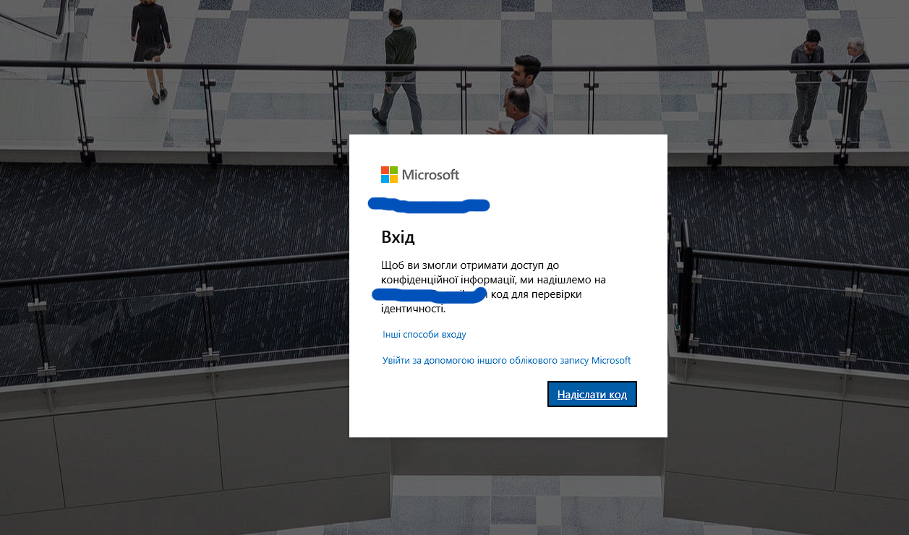
Рис. 1.1 – створення Акаунту

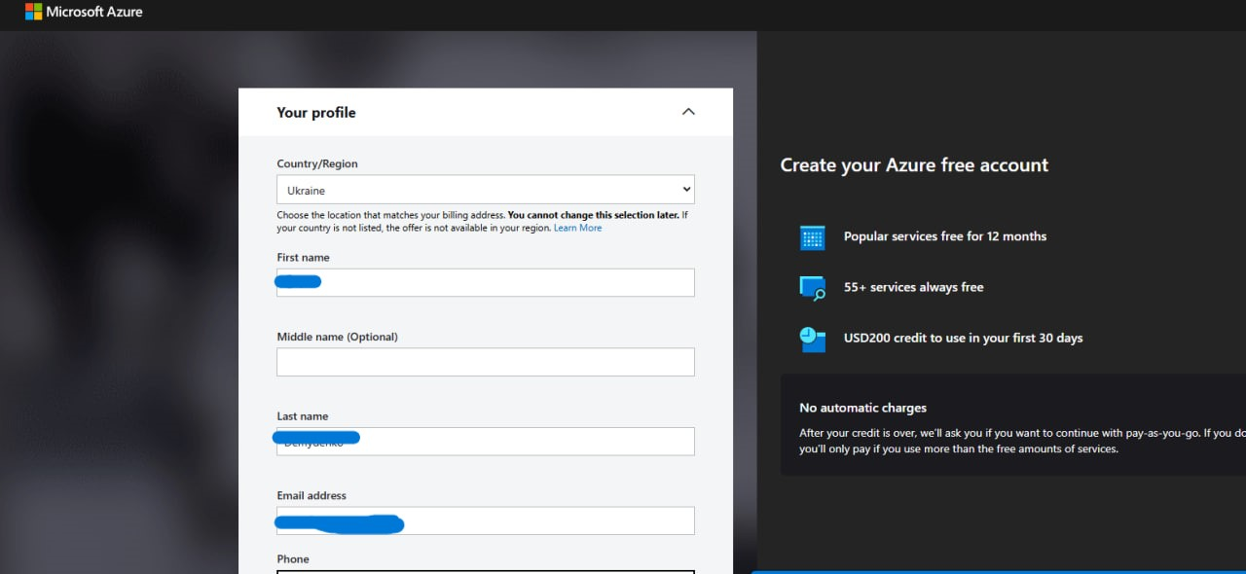
Рис. 1.2 – реєстрація для купівлі підписки

Тепер, після реєстрації, необхідно знайти потрібний сервіс в пошуку (рис. 1.3), обрати його та зареєструвати нову групу ресурсів (рис. 1.4), отримаємо вже готову до роботи групу(рис. 1.5).

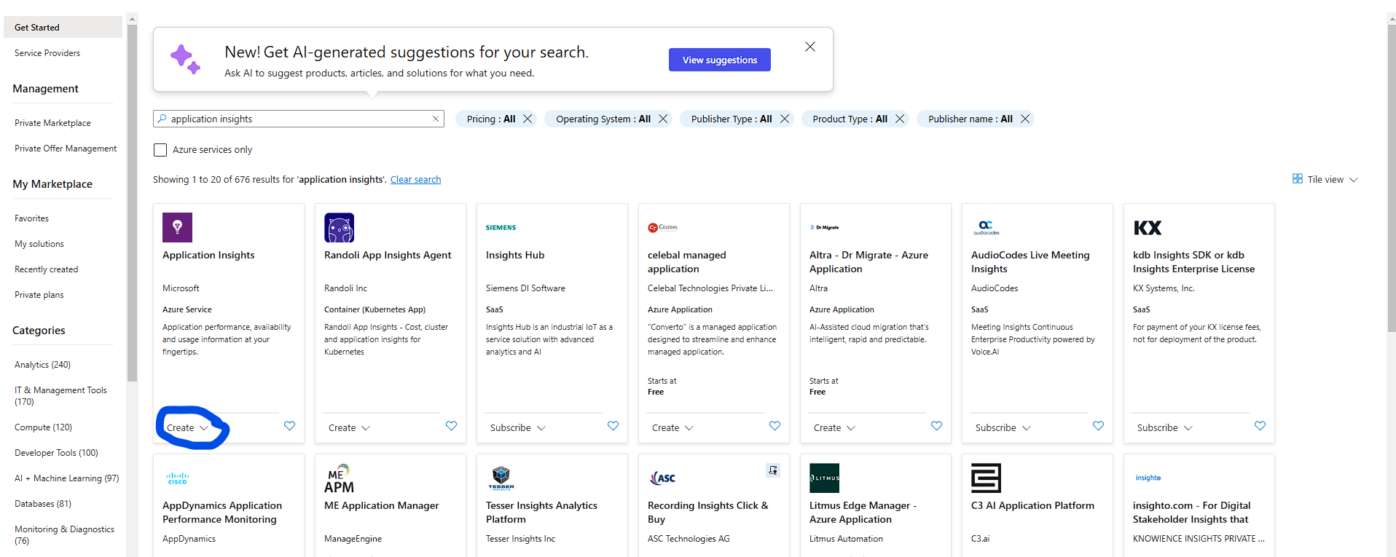

Рис. 1.3 – знаходження сервісу

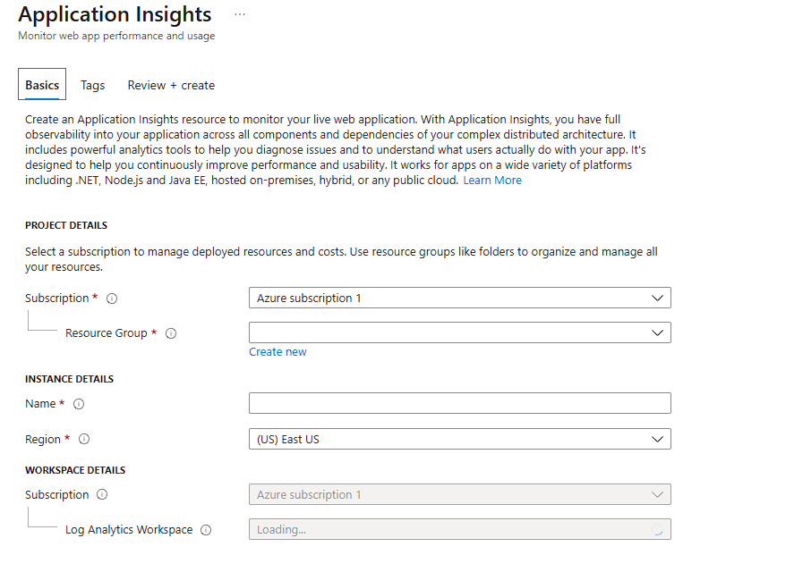
Рис. 1.4 – реєстрація групи
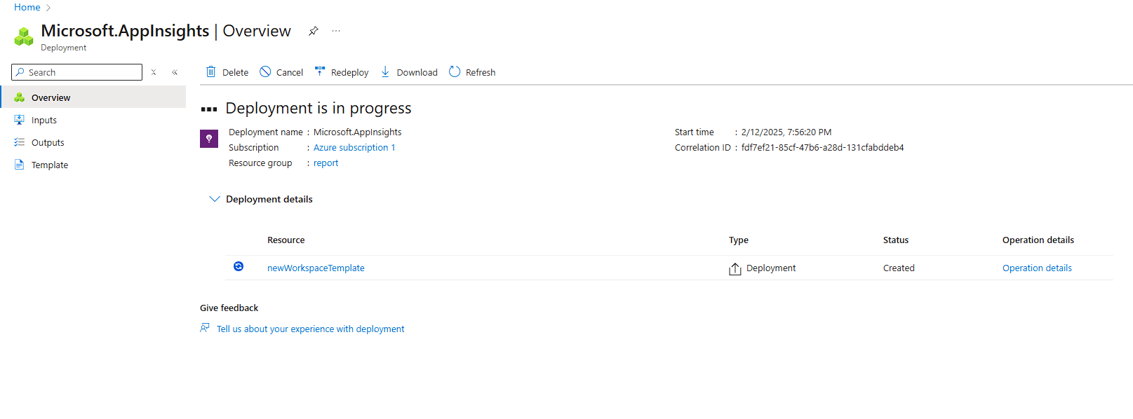
Рис. 1.5 – готова група

Наступний крок це підключення додатку Asp.net до відповідного сервісу для аналізу інформації. Після створення робочого проекту переходимо у Project і обираємо додати телеметрію (рис. 1.6), після чого виконуємо необхідні дії з підключенням Azure до Visual studio і тим самим підключаємо телеметрію (рис. 1.7).

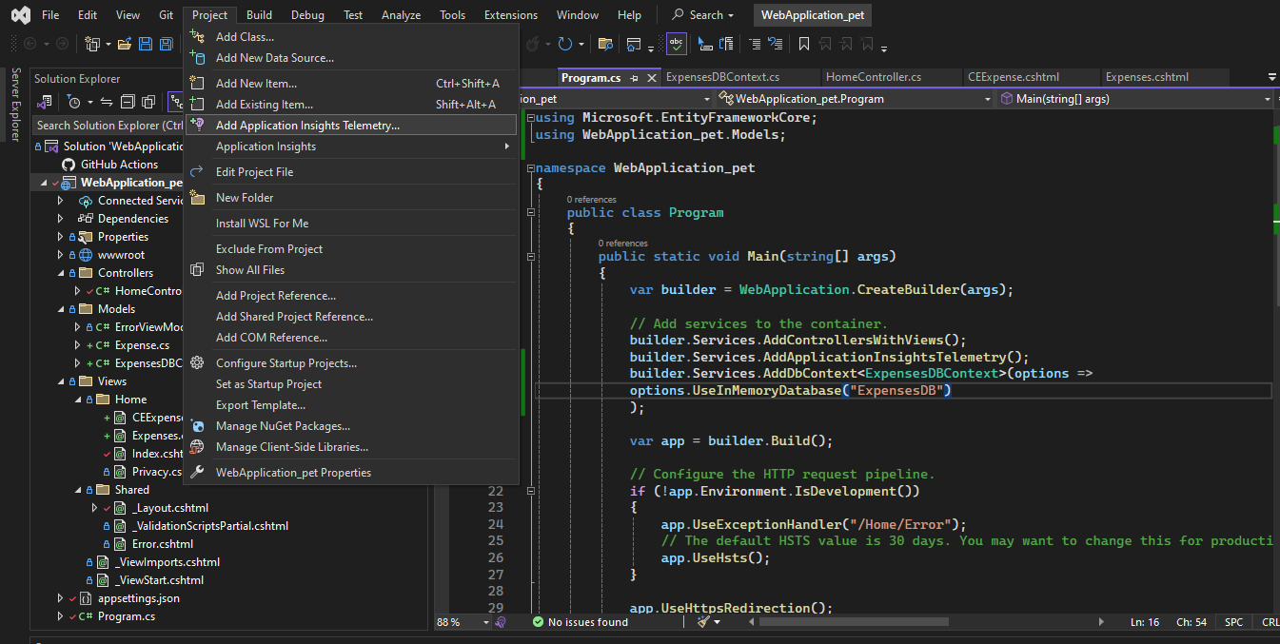
Рис. 1.6 – додати телеметрію
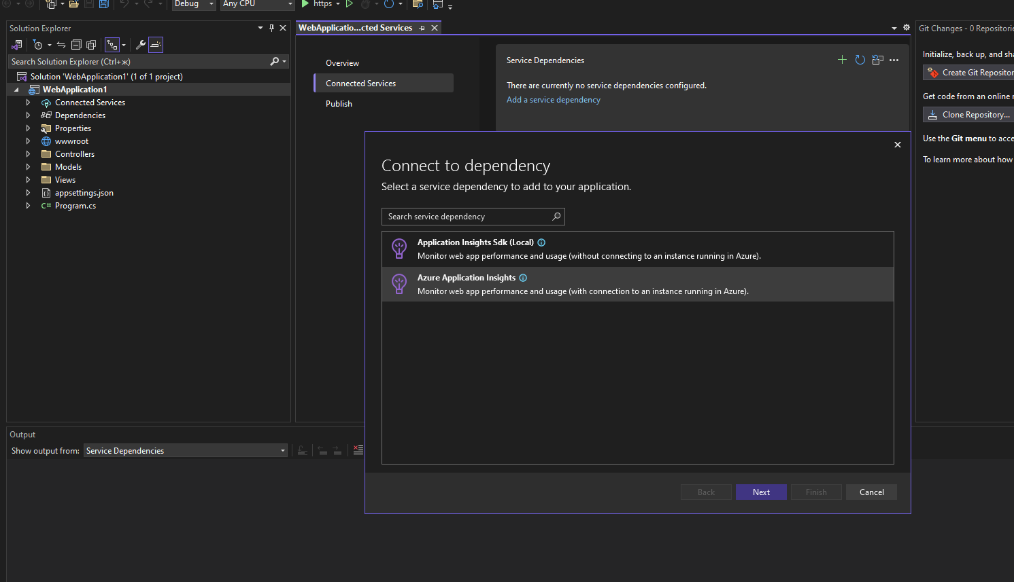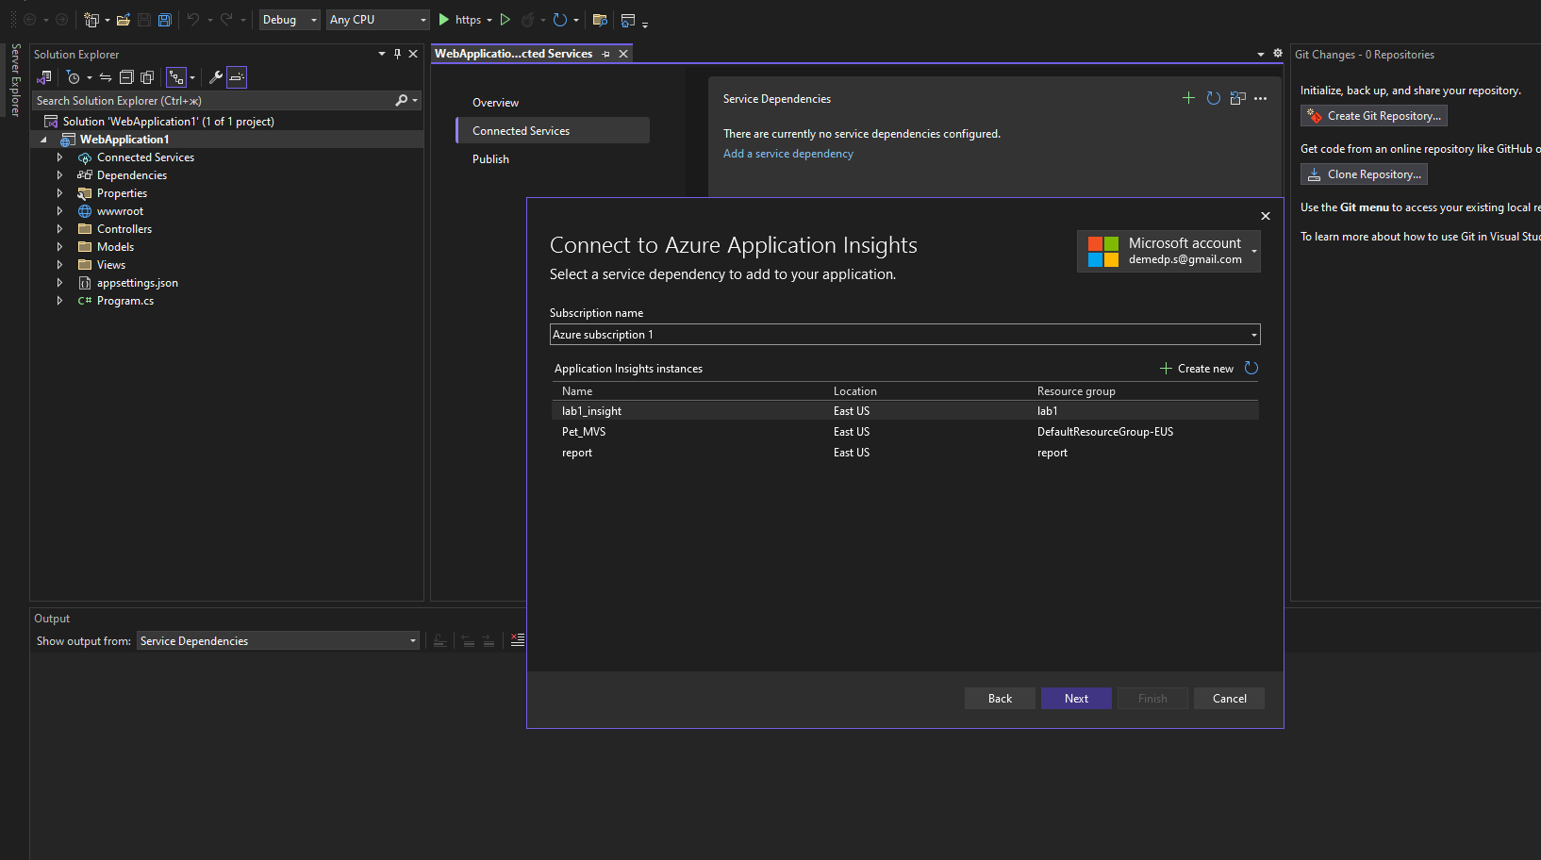
Рис. 1.7 – підключення телеметрії

Зараз треба доповнити файл program.cs рядком який відображатиме всю телеметрію на відповідний ресурс (рис. 1.8). І після запуску додатку та сервісу Azure Отримаємо всю звітність по додатку (рис. 1.9).

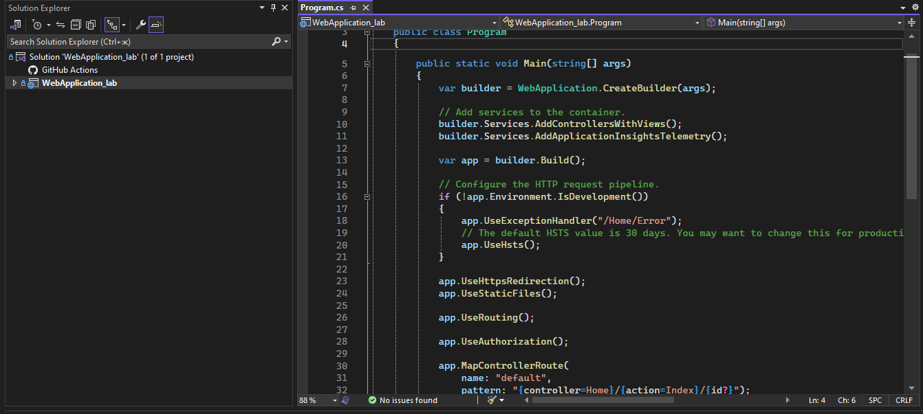
Рис. 1.8 – доповнення файлу program.cs

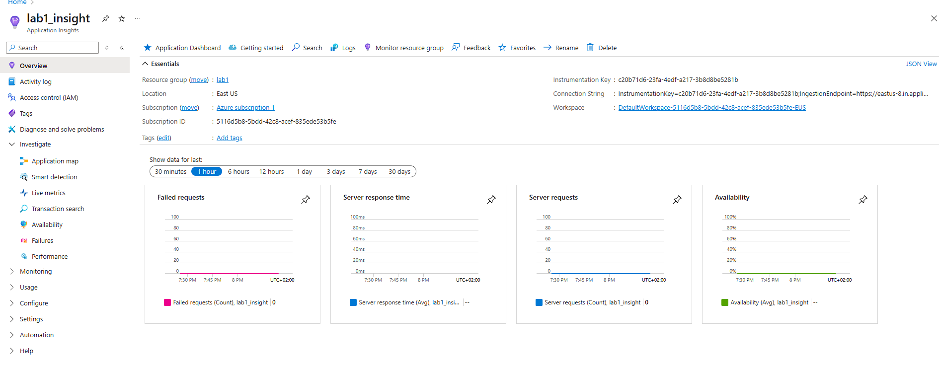
Рис. 1.9 – вивід телеметрії

Висновок: У лабораторній роботі №1 було розглянуто використання Azure та Application Insights для моніторингу інформаційних систем. Було налаштовано ресурси в Azure, інтегровано Application Insights у проєкт у Visual Studio та проведено аналіз телеметричних даних. Отримані навички сприяють ефективному відстеженню продуктивності та діагностиці систем.

Git Reposytory

